**Ejercicio 09: Ejercicios sobre Prim, Kruskal y Dijkstra**

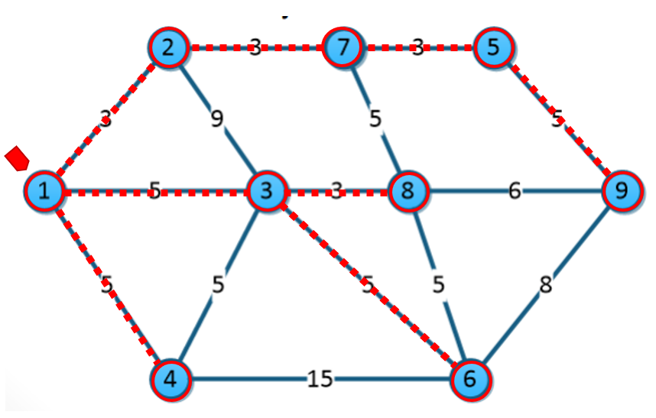 **Ejercicio 1:**

**KRUSKAL:**

|  |  |
| --- | --- |
| Aristas |  |
| 1-2 | Si |
| 2-7 | Si |
| 3-8 | Si |
| 7-5 | Si |
| 1-3 | Si |
| 1-4 | Si |
| 3-4 | Genera ciclo |
| 3-6 | Si |
| 5-9 | Si |
| 7-8 | Genera ciclo |
| 8-6 | Genera ciclo |
| 8-9 | Genera ciclo |
| 6-9 | Genera ciclo |
| 2-3 | Genera ciclo |
| 4-6 | Genera ciclo |

1. Iniciamos por la arista menor, que en este caso tendrá el valor 3, y estará entre los nodos 1 y 2, por lo que tomaremos esta arista, como nuestra arista inicial
2. Obtenemos los valores de cada uno de las aristas que unen a cada uno de los nodos y los ordenaremos de menos a mayor
3. Comenzamos a analizar cada una de las aristas, y si estas no generan ningún ciclo, formarán parte de la solución, de lo contrario, no serán tomadas en cuenta

|  |  |
| --- | --- |
| Nodos |  |
| 1-2 | Si |
| 2-7 | Si |
| 3-8 | Si |
| 7-5 | Si |
| 1-3 | Si |
| 1-4 | Si |
| 3-4 | Genera ciclo |
| 3-6 | Si |
| 5-9 | Si |
| 7-8 | Genera ciclo |
| 8-6 | Genera ciclo |
| 8-9 | Genera ciclo |
| 6-9 | Genera ciclo |
| 2-3 | Genera ciclo |
| 4-6 | Genera ciclo |

**PRIM:**

1. Iniciamos por un nodo aleatorio, por razones de conveniencia, iniciaremos con el nodo 1, el cual tiene la arista con el menos valor
2. Analizamos cada unos de los nodos, y realizamos un recorrido por todos estos obteniendo el peso que se requiere para ir de uno al otro, ordenándolos de menor a mayor
3. Analizamos cada uno de estos pesos, y si estas no generan ningún ciclo, formarán parte de la solución, de lo contrario, no serán tomadas en cuenta

**.**

**DIJKSTRA:**

1. Iniciamos por un nodo aleatorio, por razones de conveniencia, iniciaremos con el nodo 1, el cual tiene la arista con el menos valor
2. Obtenemos la distancia que hay a cada uno de los nodos del grafo, tomando como punto de partiendo del nodo inicial. Si no existe una distancia entre el nodo inicial, y el nodo al que se quiere llegar, la distancia será expresada por un **∞.** (Distancia desde el nodo inicial, Nodo Inicial)
3. Obtenemos el el mínimo valor desde un nodo hasta otro nodo, y suprimimos el resto de la fila.
4. Una vez terminado de analizar las distencias desde el nodo inicial, se procederá a analizar las distancias desde los nodos siguientes. A la distancia que se obtenga desde dichos nodos, se les deberá sumar la distancia que haya desde estos hacia el nodo inicial; si está distancia es infinita, se tomará en cuenta la distancia el nodo que se esté analizando, al nodo al que se quiere llegar como distancia inicial, siempre y cuando esta exista, y esta misma será tomada en cuenta para las siguientes sumas.
5. Comparamos las distancias que ya obtuvimos desde nuestro nodo inicial, o nodo desde donde existió una distancia definida, con la que se obtiene desde el nodo que se analiza, y se tomará en cuenta únicamente la distancia que sea menor.

|  |  |  |  |  |  |  |  |  |  |
| --- | --- | --- | --- | --- | --- | --- | --- | --- | --- |
|  | 1 | 2 | 3 | 4 | 5 | 6 | 7 | 8 | 9 |
| 1 | **(0, 1)** | **-** | **-** | **-** | **-** | **-** | **-** | **-** | **-** |
| 2 | **(3, 1)** | **(3, 1)** | **-** | **-** | **-** | **-** | **-** | **-** | **-** |
| 3 | **(5, 1)** | **(5, 1)** | **(5, 1)** | **-** | **-** | **-** | **-** | **-** | **-** |
| 4 | **(5, 1)** | **(5, 1)** | **(5, 1)** | **(5, 1)** | **-** | **-** | **-** | **-** | **-** |
| 5 | **(∞, 1)** | **(∞, 1)** | **(∞, 1)** | **(∞, 1)** | **(9, 7)** | **(9, 7)** | **(9, 7)** | **-** | **-** |
| 6 | **(∞, 1)** | **(∞, 1)** | **(10, 3)** | **(10, 3)** | **(10, 3)** | **(10, 3)** | **(10, 3)** | **(10, 3)** | **-** |
| 7 | **(∞, 1)** | **(6, 2)** | **(6, 2)** | **(6, 2)** | **(6, 2)** | **-** | **-** | **-** | **-** |
| 8 | **(∞, 1)** | **(∞, 1)** | **(8, 3)** | **(8, 3)** | **(8, 3)** | **(8, 3)** | **-** | **-** | **-** |
| 9 | **(∞, 1)** | **(∞, 1)** | **(∞, 1)** | **(∞, 1)** | **(∞, 1)** | **(14, 8)** | **(14, 8)** | **(14, 8)** | **(14, 8)** |

**Ejercicio 2**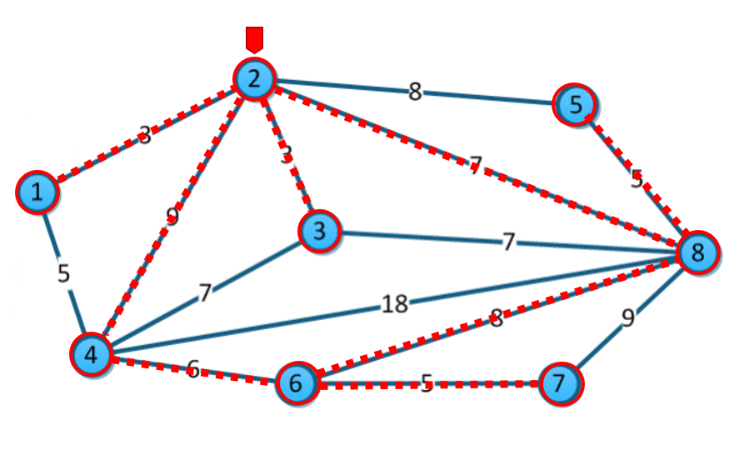

**KRUSKAL:**

**PRIM:**

**DIJKSTRA:**

**Ejercicio 3**

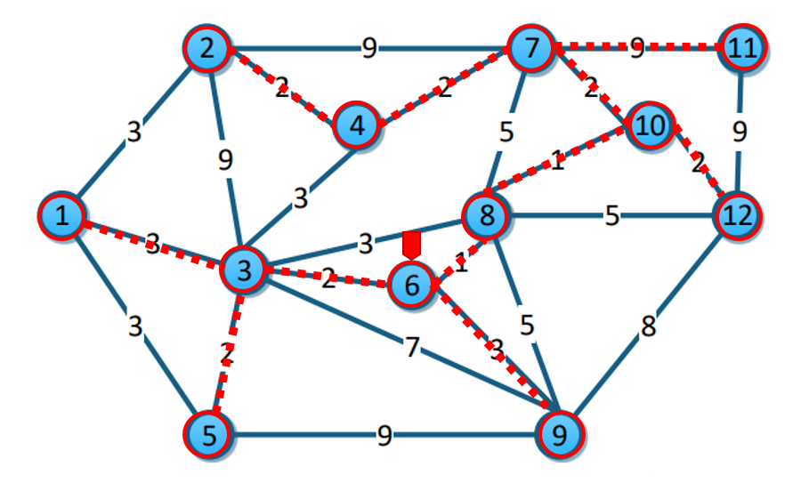

**KRUSKAL:**

**PRIM:**

**DIJKSTRA:**

**Ejercicio 4**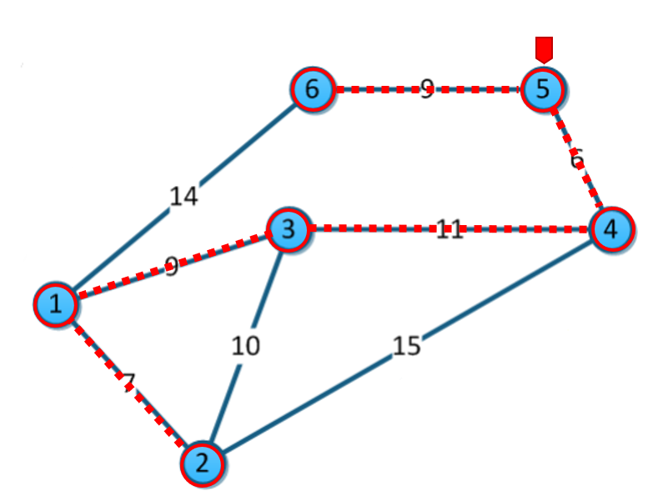

**KRUSKAL:**

**PRIM:**

**DIJKSTRA:**

**Ejercicio 5**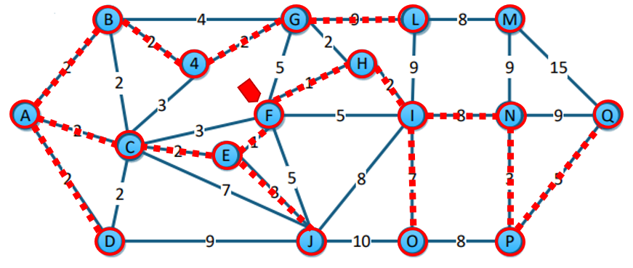

**KRUSKAL:**

**PRIM:**

**DIJKSTRA:**